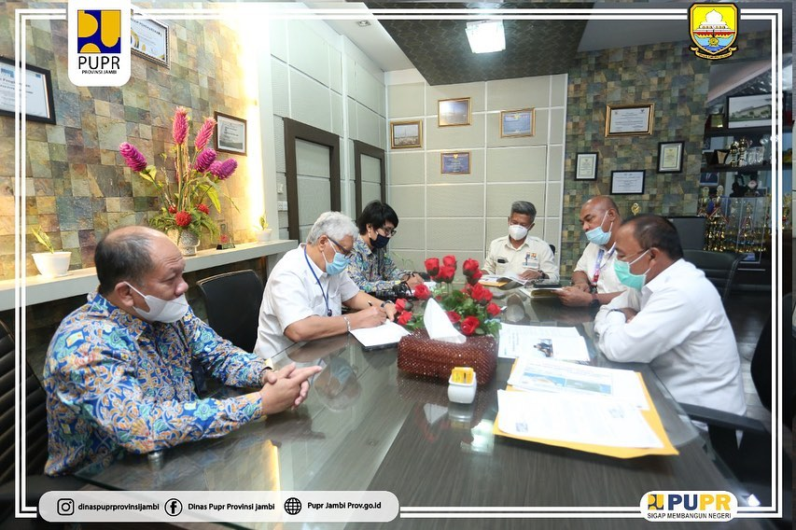

Sore kemarin pada tanggal 04 November 2020, Bapak Kadis menerima kunjungan dari wartawan Majalah LINTAS diruang kerjanya. Didampingi oleh pihak Balai Jalan Nasional IV Jambi, tujuan dari kunjungan ini adalah dalam rangka menyambut Hari Bhakti PU ke 75 nanti majalah LINTAS akan menulis tentang kemajuan pembangunan di daerah baik itu yang dibiayai oleh dana APBN,APBN atau Loan. Juga beberapa kegiatan strategis/prioritas Provinsi terkait infrastruktur, dan apa saja permasalahan yang dihadapi terutama dimasa pandemi seperti saat ini. Besar harapan Bapak Kadis, melalui media nasional seperti ini kiranya dapat menjadikan Provinsi Jambi lebih dikenal semakin luas. Dengan tujuan agar semakin besarnya kucuran anggaran pusat baik melalui DAK maupun kepada balai-balai yang ada di provinsi Jambi.

KUNJUNGAN WARTAWAN MAJALAH LINTAS MEMBAHAS MENGENAI TENTANG KEGIATAN STRATEGIS / PRIORITAS DI PROVINSI JAMBI.

